ADMINISTRASI BASIS DATA

“Modul 2”

Dosen Pengampu: Adam Bachtiar, S.Kom., M.MT



Disusun Oleh:

ZOFITA AMALIA WATI (NIM 23241085)

PRODI PENDIDIKAN TEKNOLOGI INFORMASI

FAKULTAS SAINS, TEKNIK DAN TERAPAN

UNIVERSITAS PENDIDIKAN MANDALIKA MATARAM

2025/2026

**Praktek 2:**

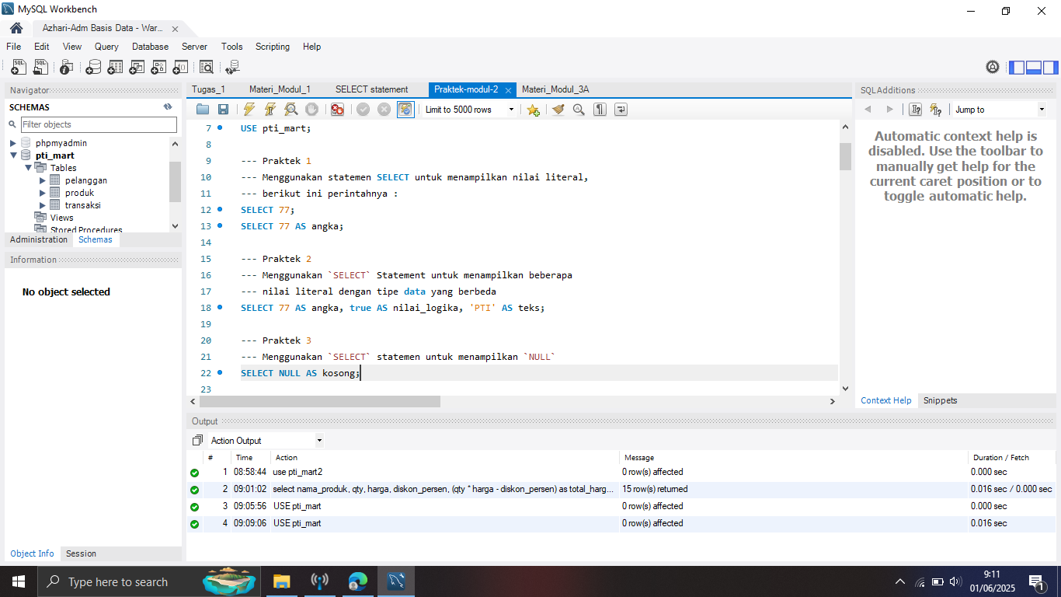

**Penjelasan:** Menampilkan angka, nilai logika (true), dan teks.

**Hasil:**

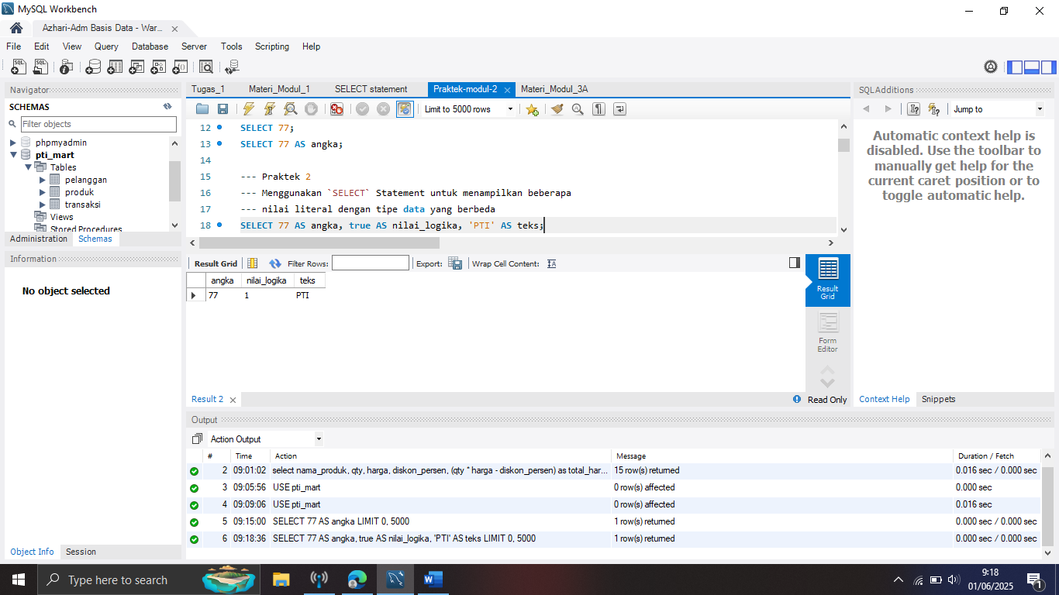

**Praktek 1:**



**Penjelasan:** Menampilkan angka biasa dan beri label **kolom** sebagai **angka**.

**Hasil:**

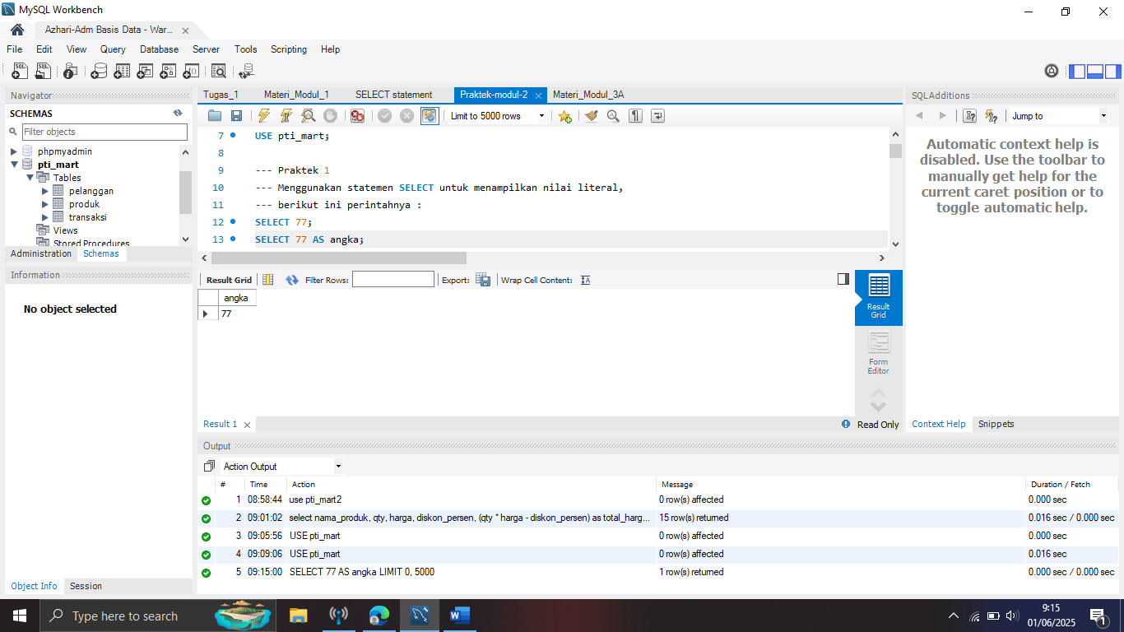

**Praktek 4:**

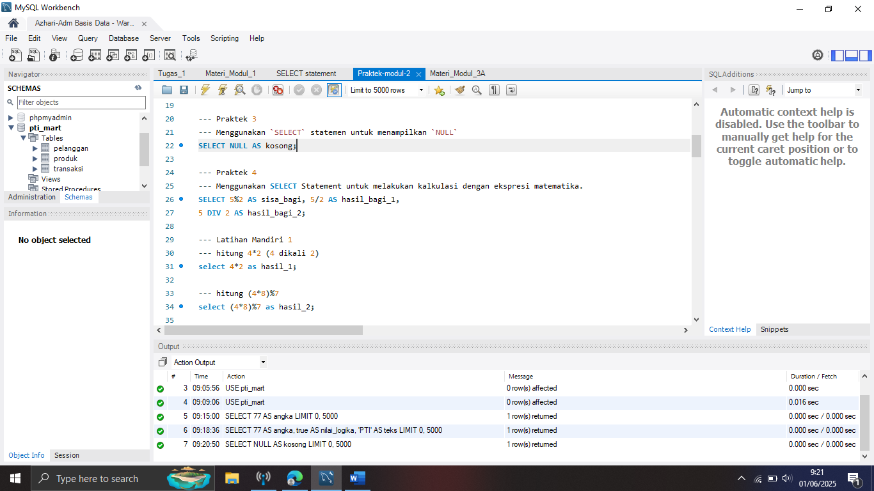

**Penjelasan:** **%** = sisa bagi, **/** = pembagian biasa, **DIV** = pembagian bulat

**Hasil:**

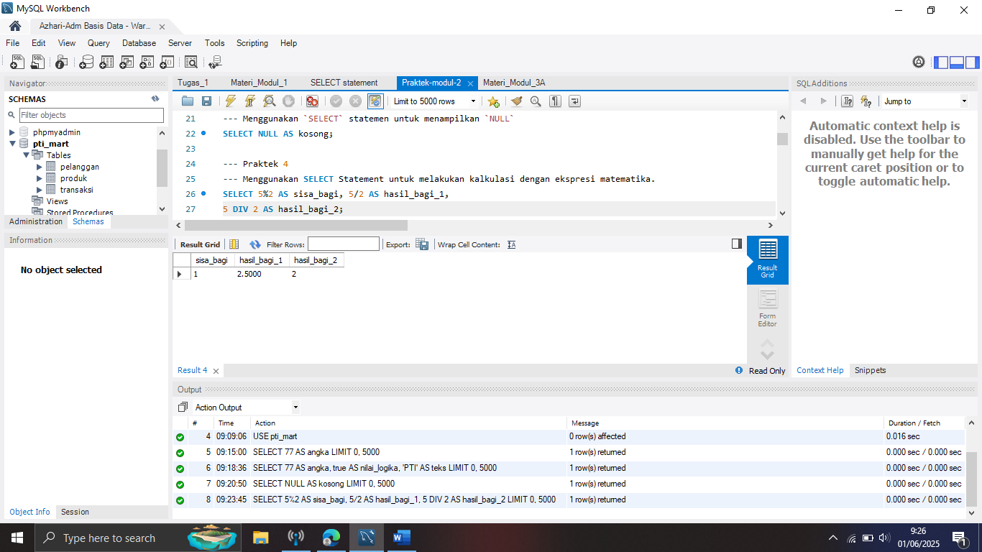

**Praktek 3:**



**Penjelasan:** Menampilkan nilai kosong (null) dan beri label **kosong**.

**Hasil:**

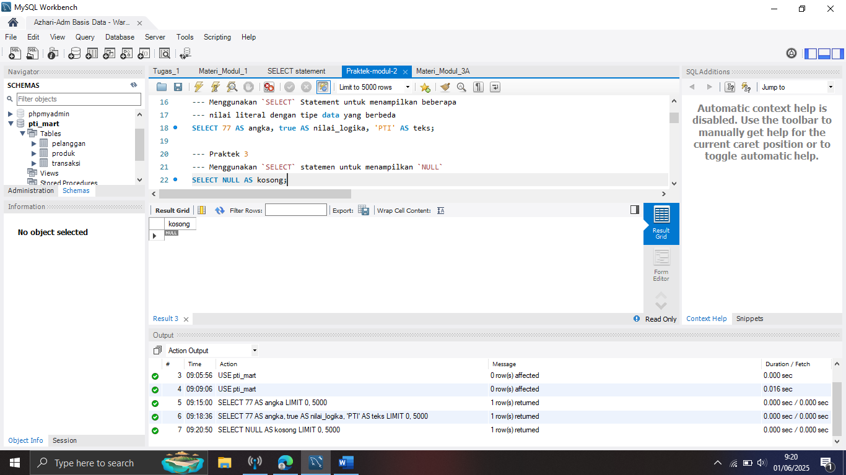

**Praktek 6:**

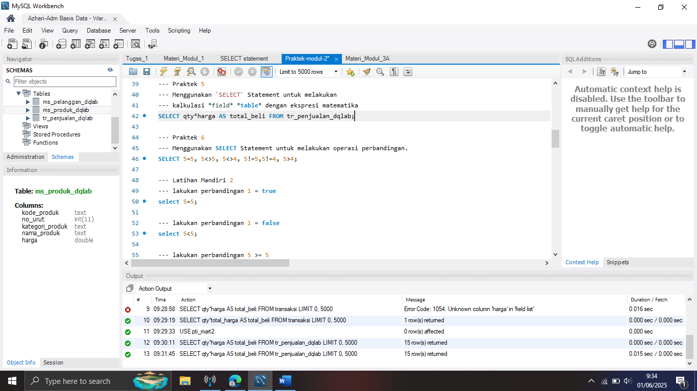

**Penjelasan:** **=** artinya sama, **<>** atau **!** = artinya tidak sama, **>** artinya lebih besar.

**Hasil:**

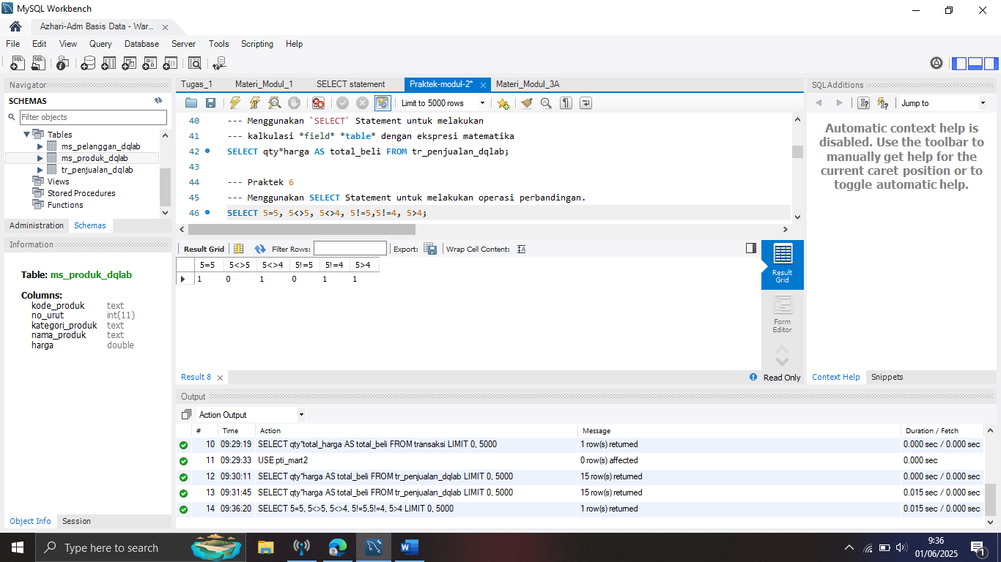

**Praktek 5:**

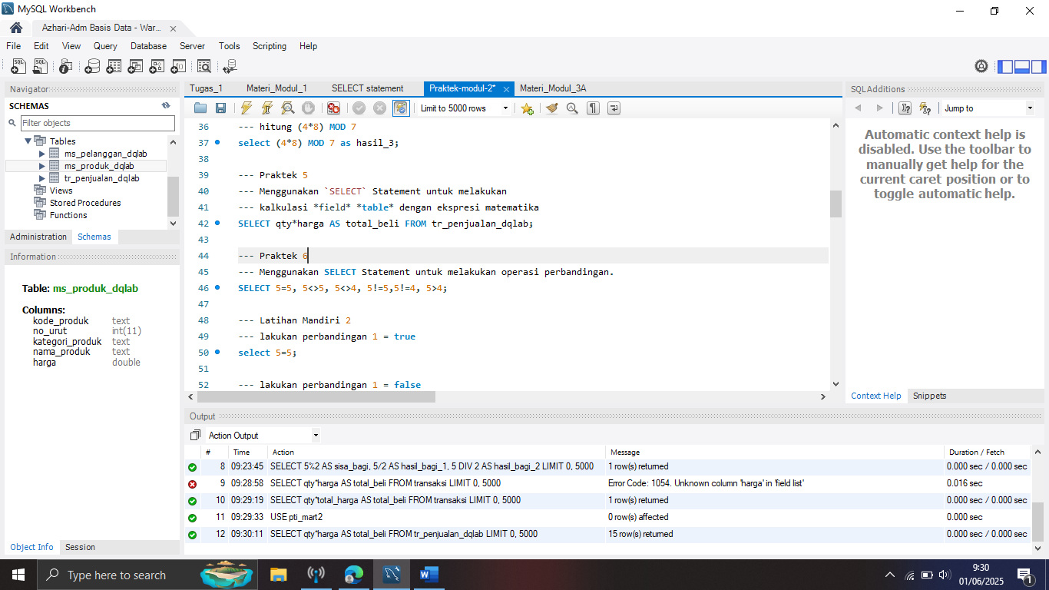

**Penjelasan:** Hitung **jumlah** * **harga** hasilnya sebagai **total_beli**.

**Hasil:**

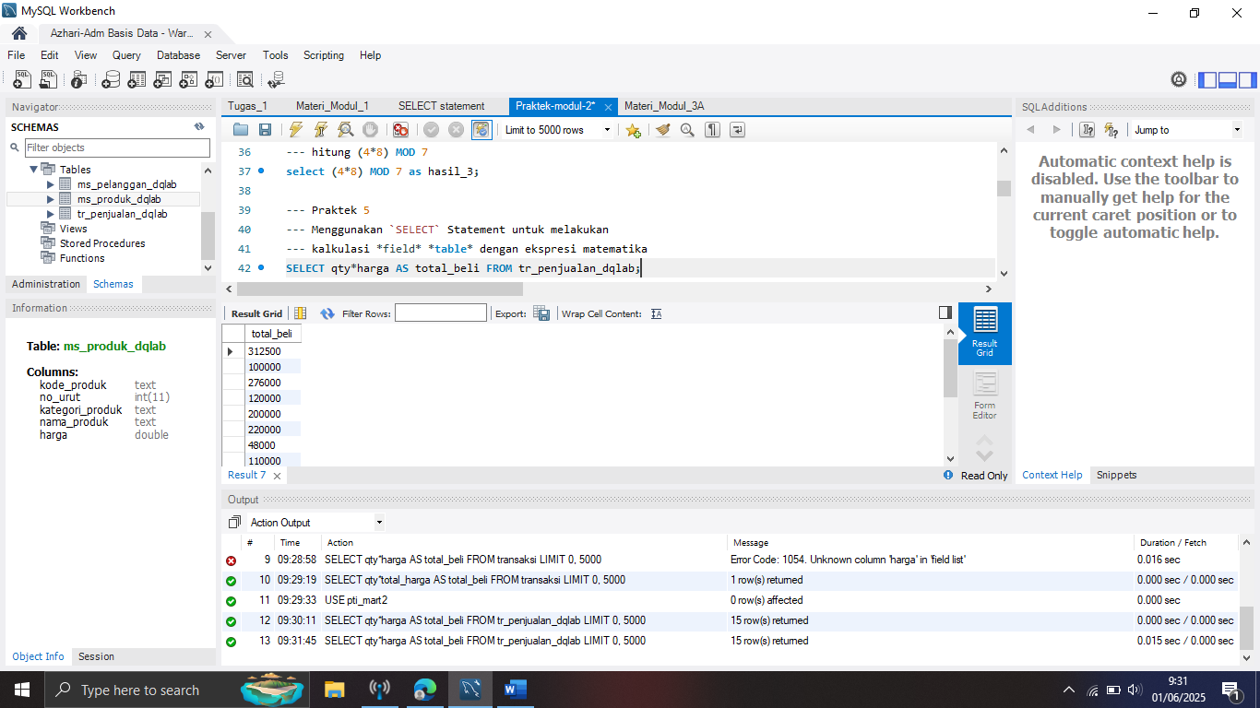

**Praktek 8:**

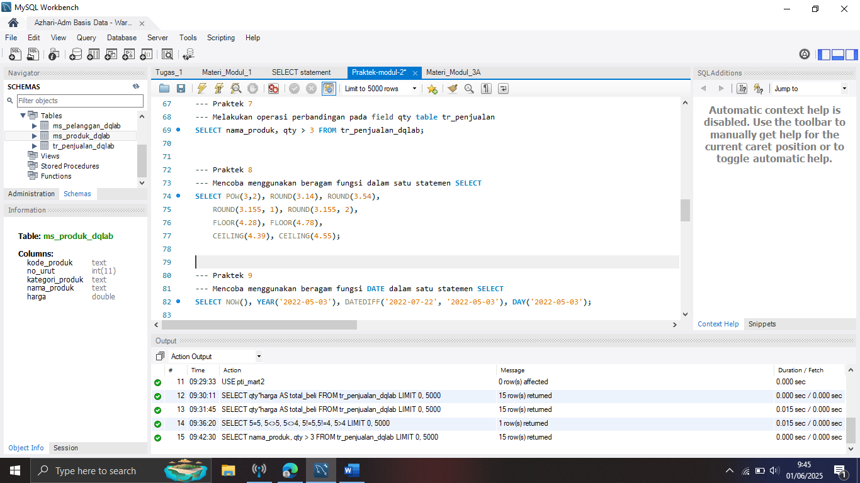

**Penjelasan:** **POW** untuk pangkat, **ROUND** untuk pembulatan angka dengan berbagai presisi, **FLOOR** untuk membulatkan ke bawah, dan **CEILING** untuk membulatkan ke atas. Contohnya, POW(3,2) hasilnya 9, ROUND(3.54) menjadi 4, FLOOR(4.78) jadi 4, dan CEILING(4.39) jadi 5.

**Hasil:**

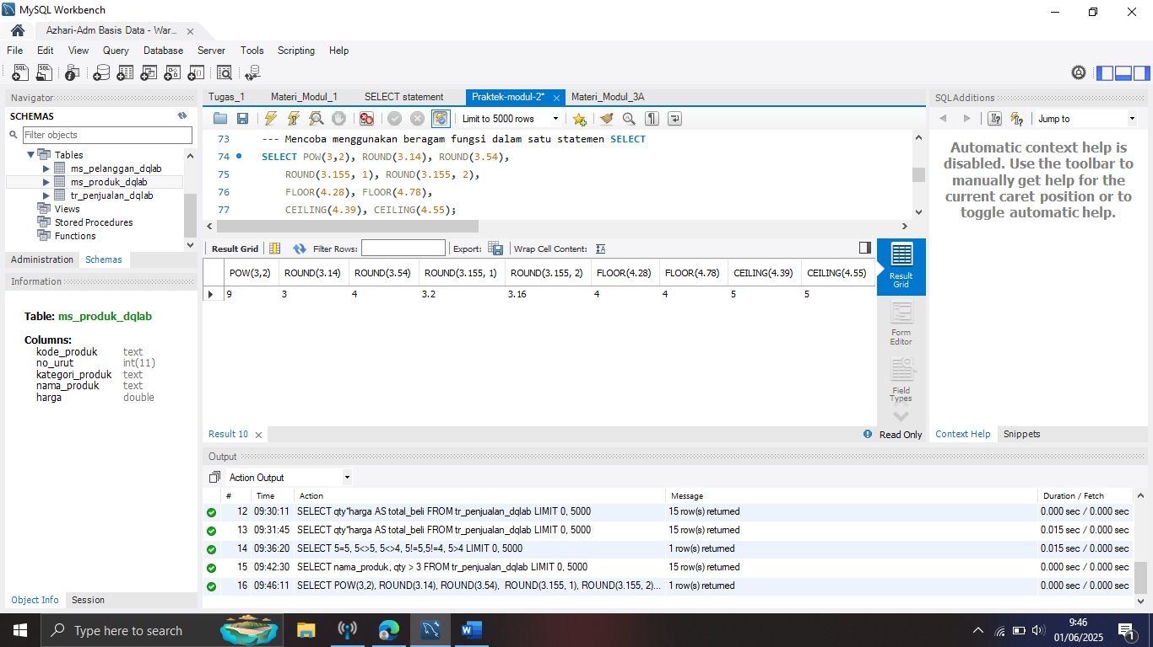

**Praktek 7:**

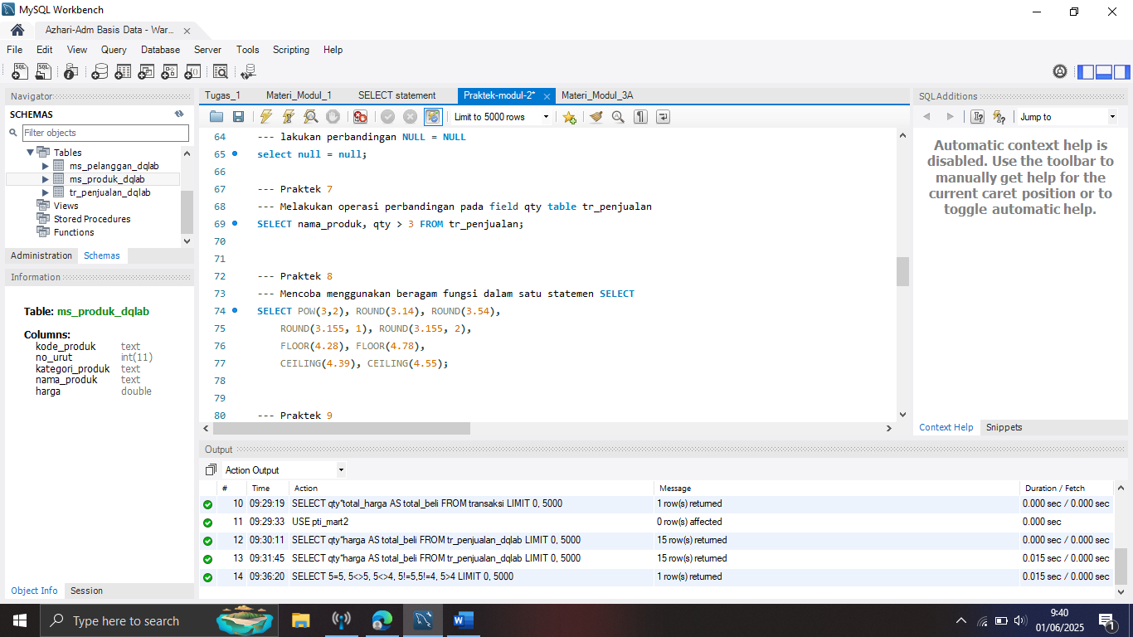

**Penjelasan:** Cek apakah qty tiap baris lebih dari 3 (hasil TRUE/FALSE).

**Hasil:**

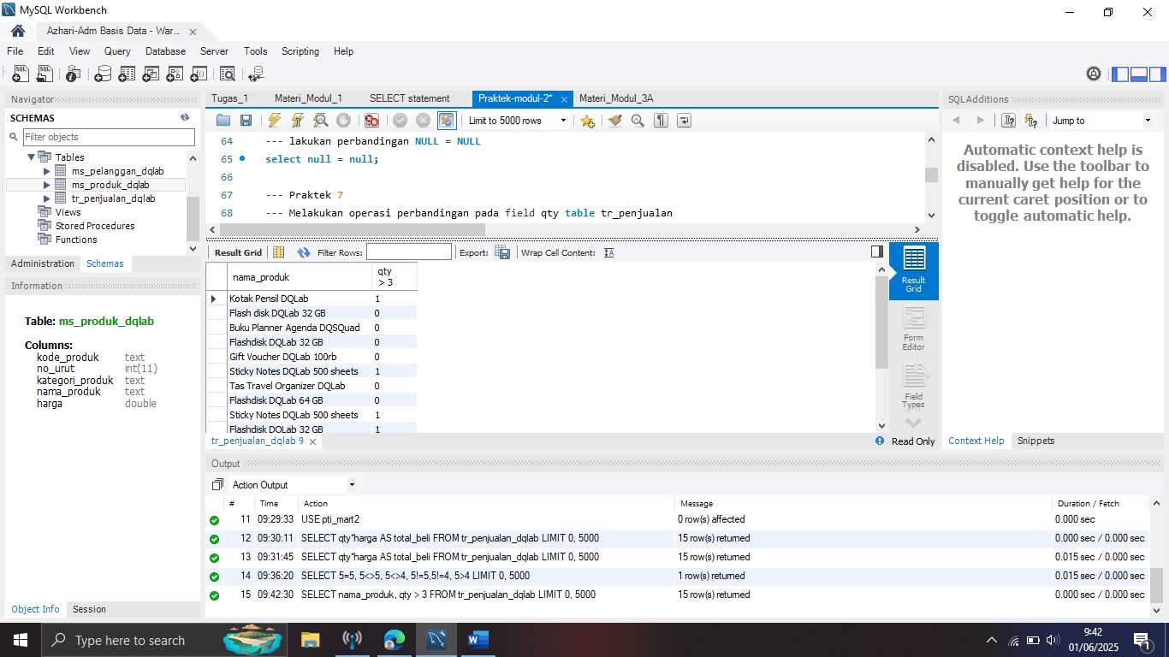

**Praktek 9:**

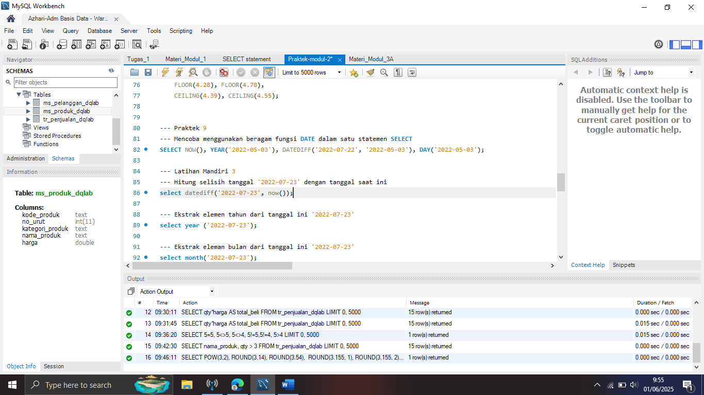

**Penjelasan:** NOW() menampilkan tanggal dan waktu saat ini. Fungsi YEAR('2022-05-03') mengambil tahun dari tanggal tersebut, yaitu 2022. Fungsi DATEDIFF('2022-07-22', '2022-05-03') menghitung selisih hari antara dua tanggal, hasilnya 80 hari. Sedangkan DAY('2022-05-03') mengambil nilai hari dari tanggal tersebut, yaitu 3.

**Hasil:**

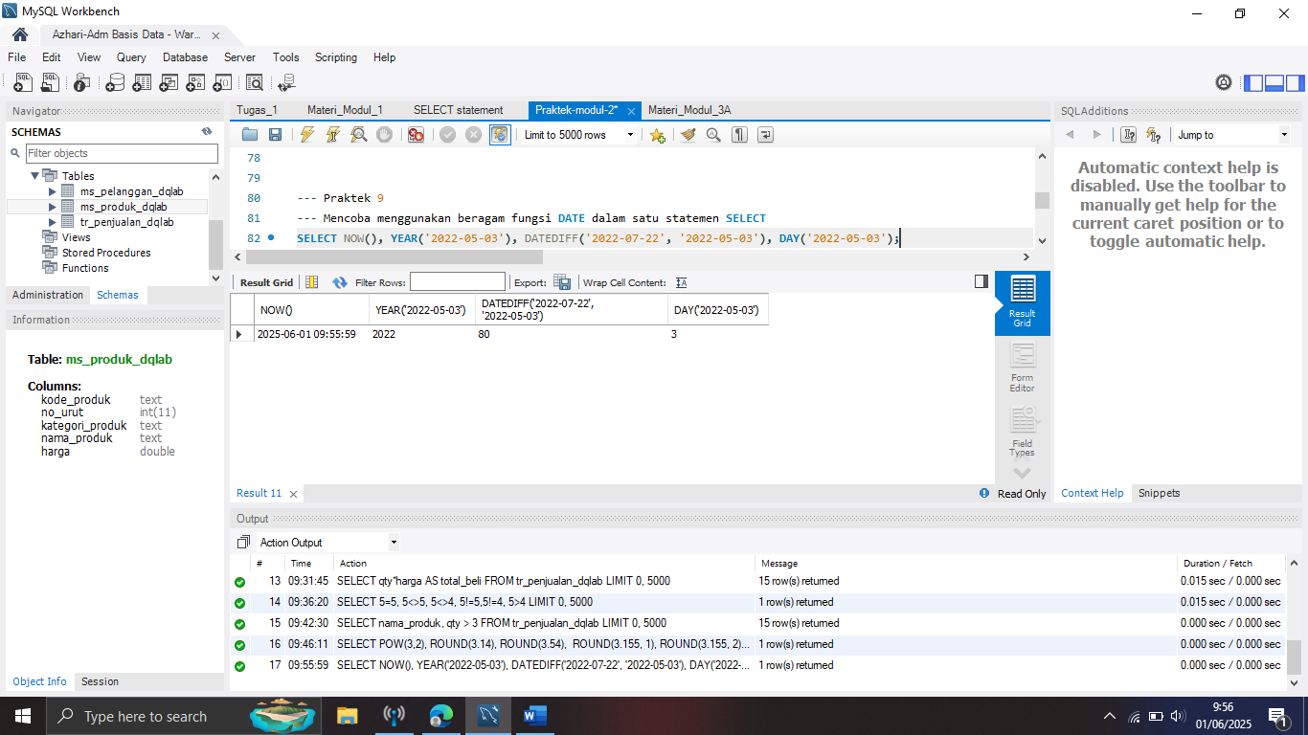

**Praktek 10:**

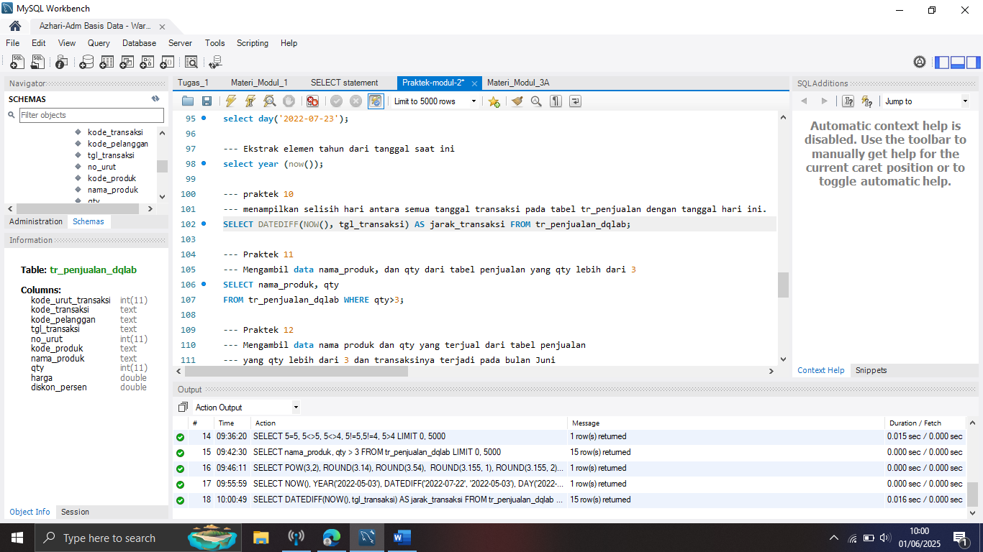

**Penjelasan:** Menghitung selisih hari antara tgl_transaksi di tabel tr_penjualan dengan tanggal hari ini (NOW()).

**Hasil:**

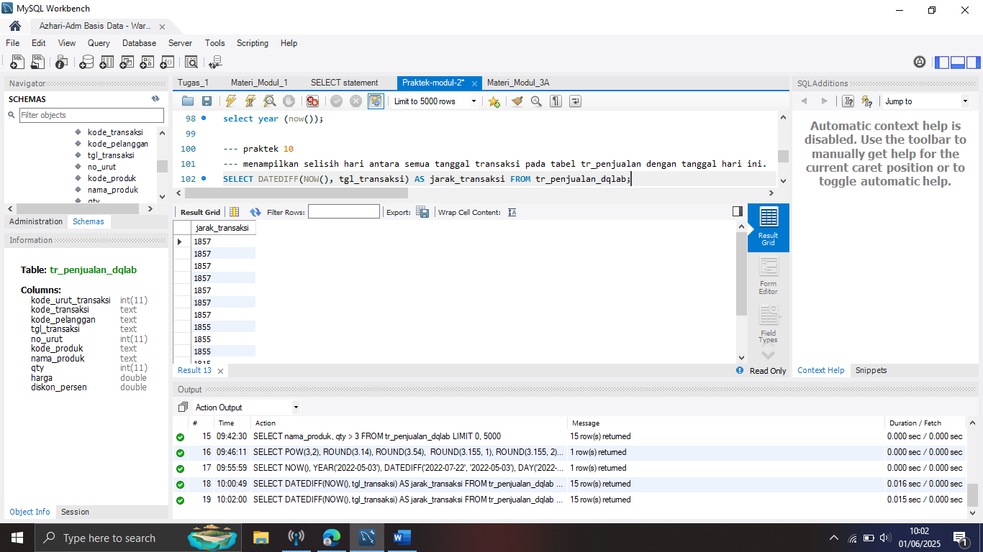

**Praktek 12:**

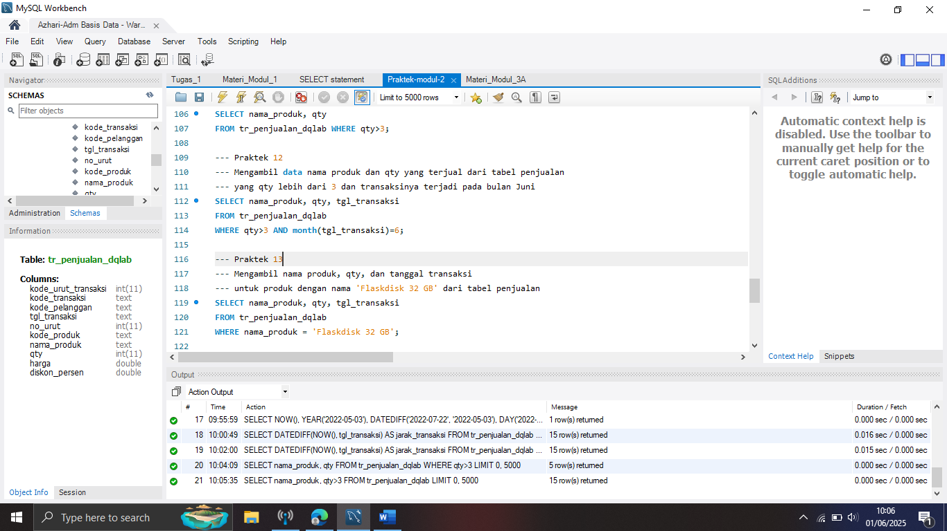

**Penjelasan:** Menampilkan produk dengan jumlah penjualan lebih dari 3 dan terjadi pada bulan Juni (bulan ke-6).

**Hasil:**

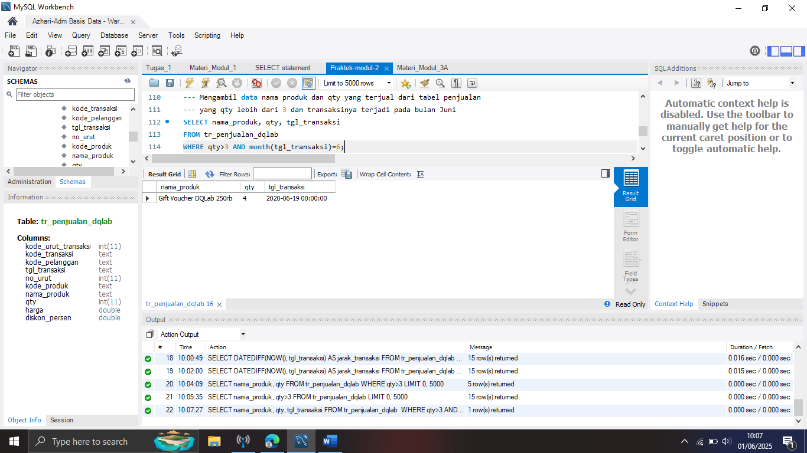

**Praktek 11:**

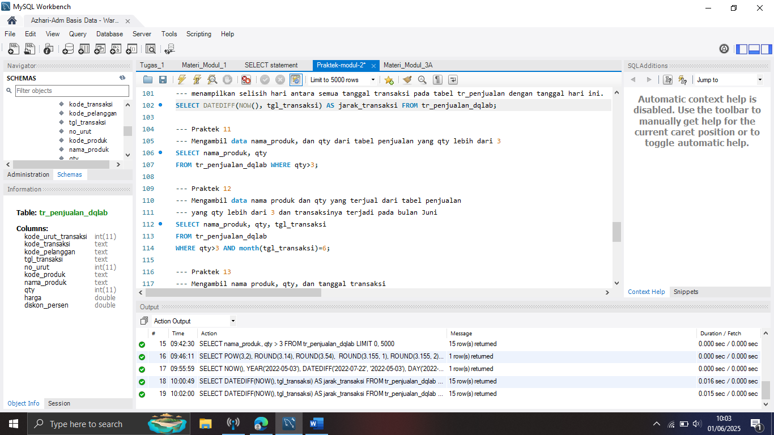

**Penjelasan:** Menampilkan produk yang jumlah penjualannya (qty) **lebih dari 3**.

**Hasil:**

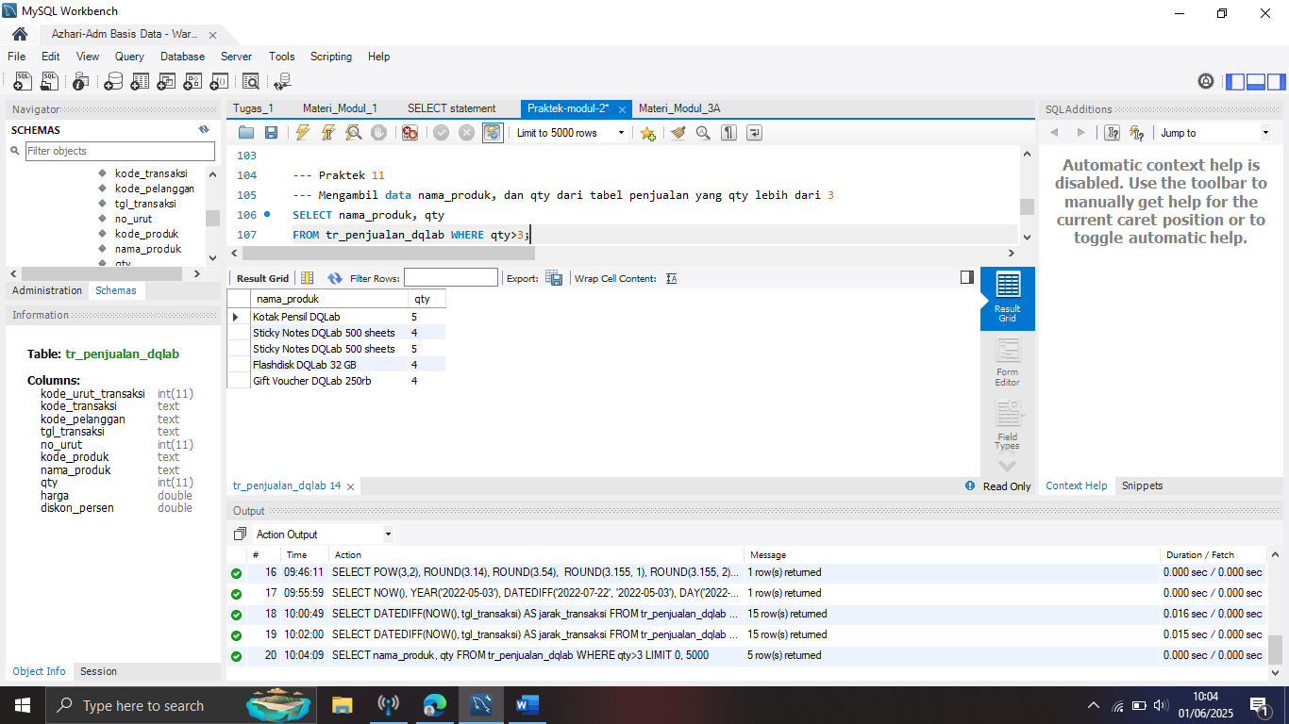

**Praktek 14:**

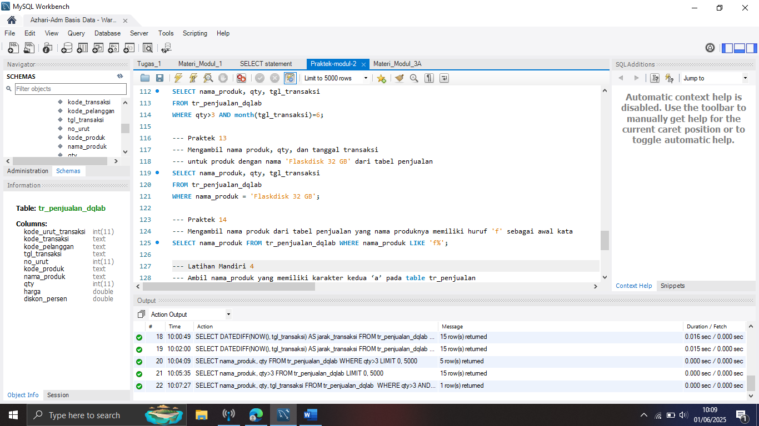

**Penjelasan:** Cari produk yang diawali huruf **F**.

**Hasil:**

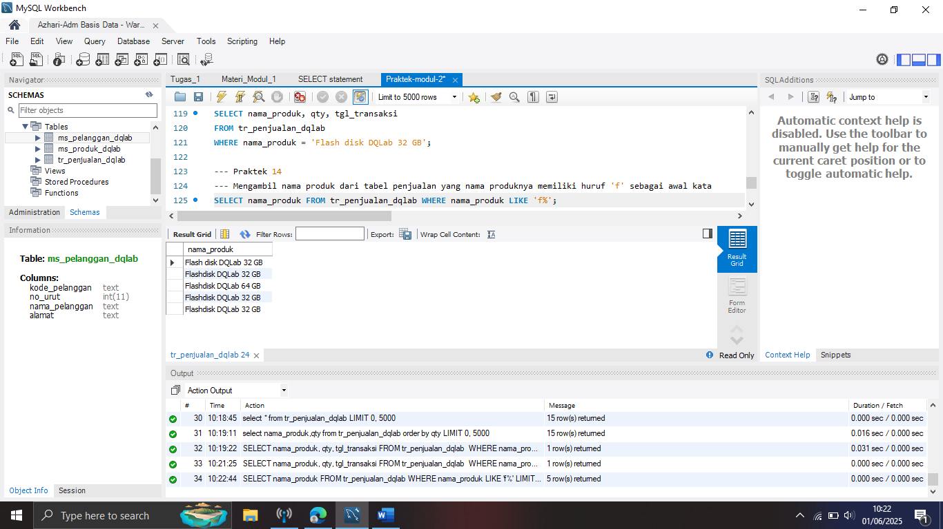

**Praktek 13:**

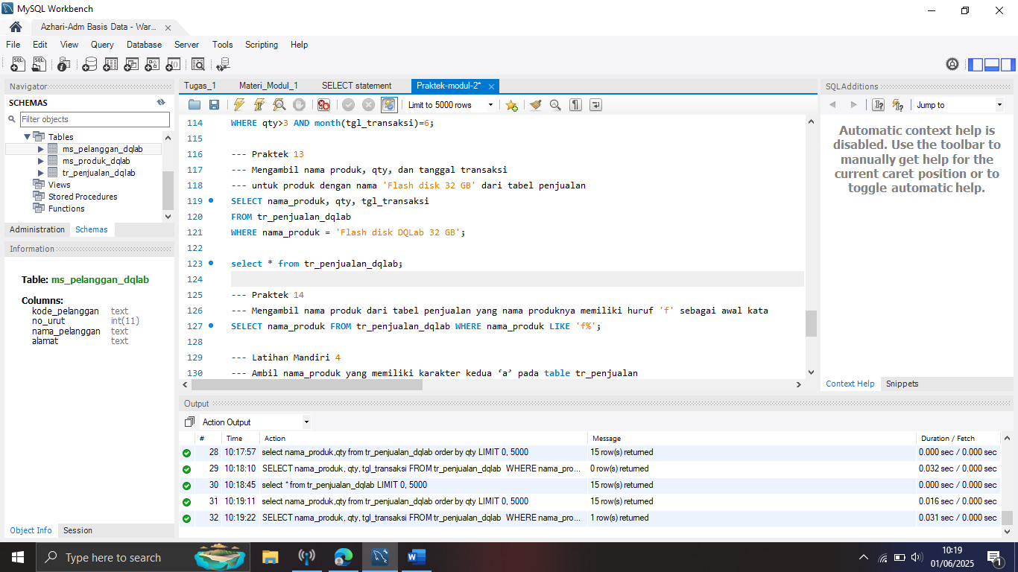

**Penjelasan:** Menampilkan data penjualan khusus produk itu saja.

**Hasil:**

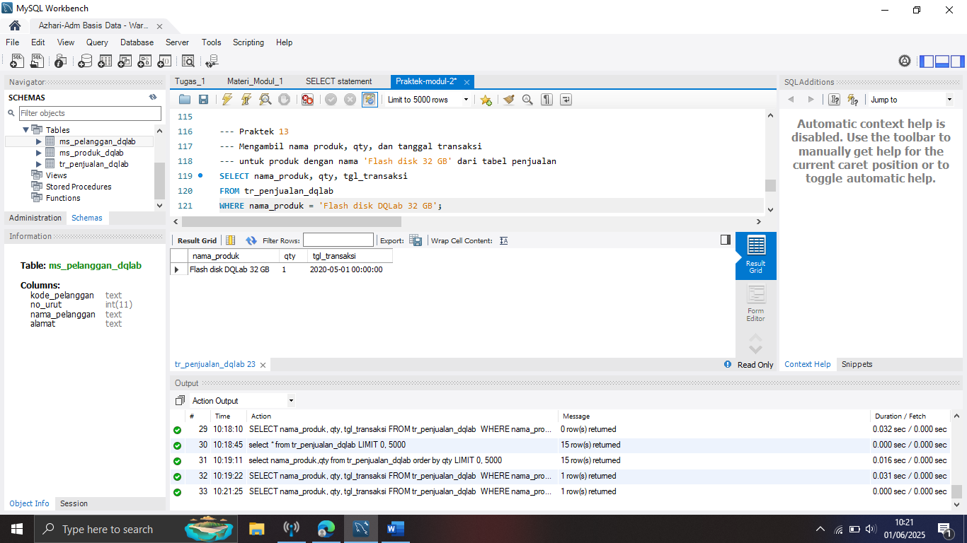

**Praktek 15:**

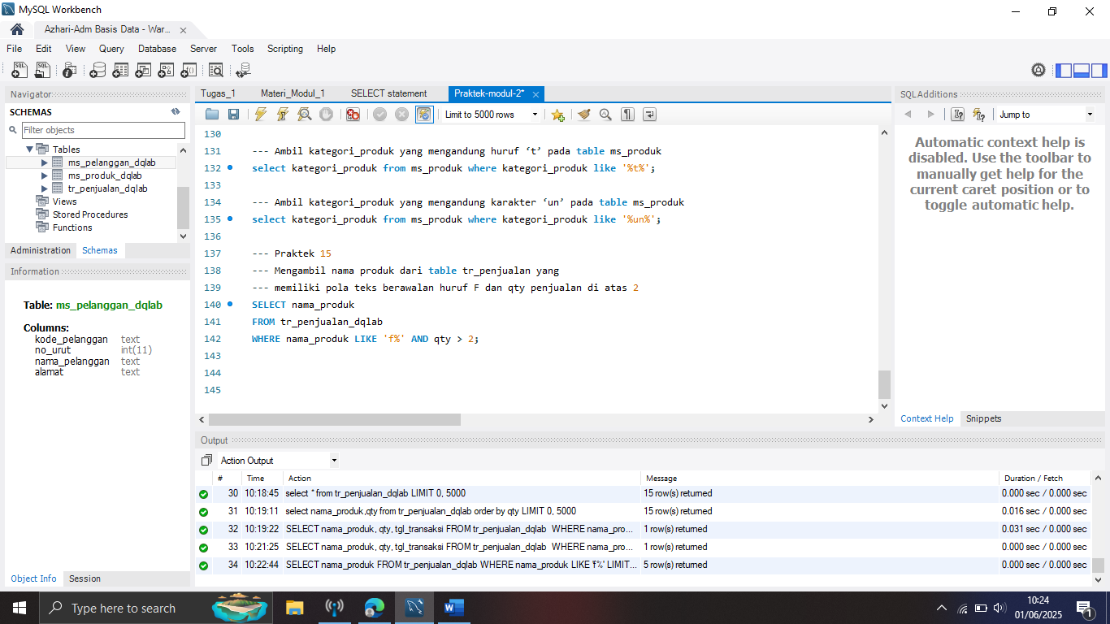

**Penjelasan:** Produk yang diawali **F** dan jumlah terjual lebih dari **2**.

**Hasil:**

